**15.11. 5 – А (1 група) укр.мова Добровольська В.Е.**

**Тема**. **Основні випадки чергування у – в, і – й (правила милозвучності).**

**Мета**: пояснити закономірності чергування звуків як одну з умов милозвучності мови; формувати уміння і навички вживати у – в, і – й в усному й писемному мовленні відповідно до правил; пояснювати орфограму в тексті;розвивати мовний слух, чуття мови; критично ставитися до власного мовлення; виховувати любов і повагу до рідного краю.

Хід уроку

**І. Організаційний момент**.

̶ Доброго дня, діти! Згадайте найщасливішу мить у вашому житті.

̶ Усміхніться і подаруйте один одному усмішку і хороший настрій .

**ІІ**. **Актуалізація і корекція опорних знань.**

**Дати відповіді на питання:**

1.Які приголосні звуки чергуються у словах: *нога – ніжка, на нозі*.

Які приголосні звуки чергуються у словах: *кожух –у кожусі, кожушок.*

Які приголосні звуки чергуються у словах: *рік ̶ річний, у році.*

2.Чергуються звуки чи букви?

3.Якими звуками різняться корені слів?

*Летіти – літати.*

*Котити -- катати*

4.Утворіть прикметник від слова *щастя.*

5.Визначити кількість букв і звуків у слові *день.*

6.Поділіть на склади для переносу слово *милозвучність*, *радість, Миколай.*

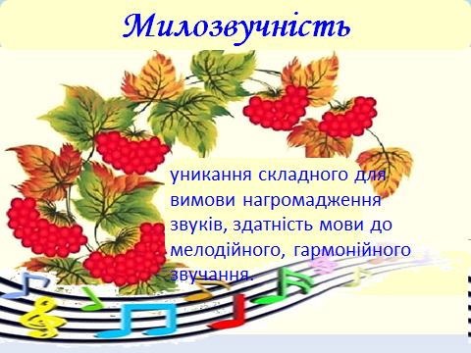

**Словникова робота.**

̶ За милозвучністю українська мова посідає 3 місце, поступаючись тільки італійській і старочеській.

**ІІІ**. **Повідомлення теми та мети уроку**.

**ІV. Сприймання й усвідомлення учнями фактичного матеріалу, осмислення зв’язків і залежностей між елементами вивченого матеріалу.**

1. Робота з таблицею .

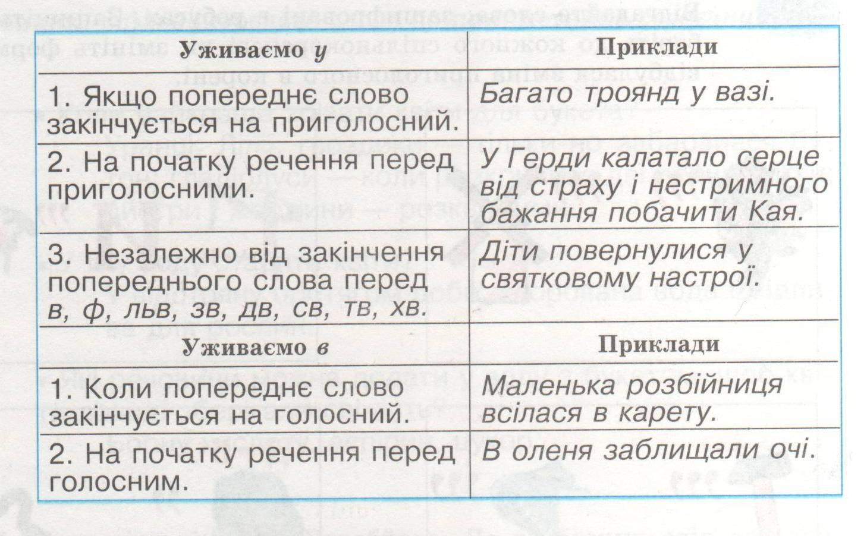

**Робота з таблицею** (чергування і – й).

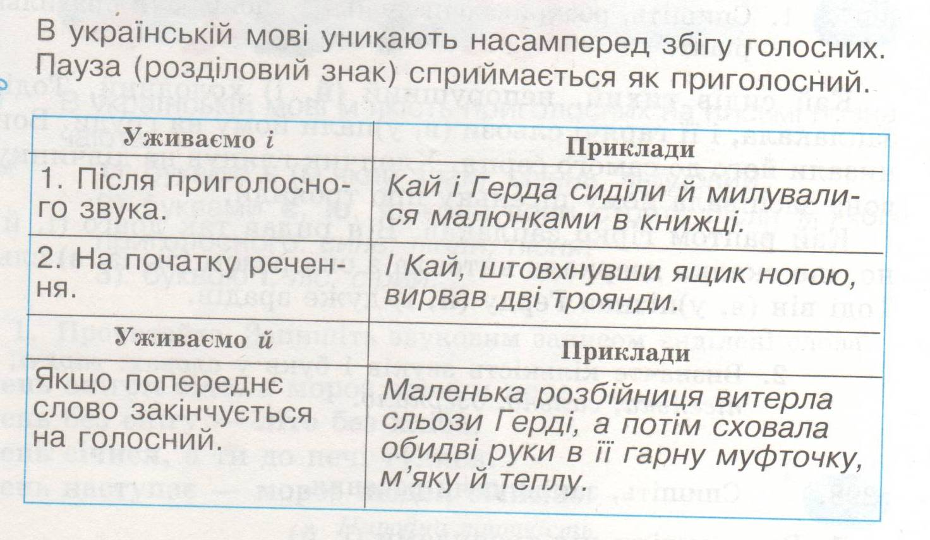

**Фізкультхвилинка.**

<https://www.youtube.com/watch?v=JIyT3dp457Y&ab_channel=%D0%92%D1%96%D0%BA%D1%82%D0%BE%D1%80%D1%96%D1%8F%D0%92%D0%BE%D1%80%D0%BE%D0%B6%D0%BA%D0%BE>

**V. Узагальнення і систематизація знань.**

**Гра**  «Я ̶ редактор».

*Учні редагують речення щодо їхньої милозвучності.*

(У,в) ніч із 18 на 19 грудня (в,у) оселі, де живуть київські діти, нечутно приходить Миколай (і,й) так само нечутно кладе переважно під подушки , а іноді (у,в) черевики сплячої малечі жадані подарунки. (І,й) що характерно –

саме ті дарунки, які собі намріяли слухняні хлопчики (й,і) дівчатка.

**Розподільний диктант.**

*Запишіть словосполучення з чергуванням приголосних у – в, і – й*

Вирушив (у,в) путь, рухатись (в,у)перед, заблукала (в,у) лісі, подарунки (в,у) дорозі, Миколай (і,й), діти, діти (й,і) Миколай.

**V. Підсумки. Рефлексія. Оцінювання.**

Вправа «Незакінчене речення».

* Сьогодні на уроці я дізнався…

**VI. Домашнє завдання та інструктаж до його виконання**.

Обов’язкове:

1) за конспектом опрацювати правила милозвучності, вивчити їх;

2) записати, правильно добираючи букви

